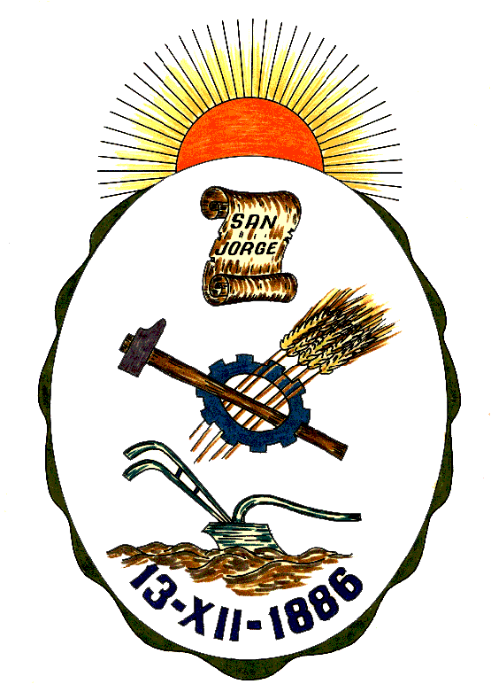**Honorable Concejo Municipal de San Jorge**

**Av. Alberdi 1155 – (2451) San Jorge – Santa Fe - Tel: 03406-444122**

**"1983 – 2023 40° Aniversario de la Recuperación de la Democracia"**

**RESOLUCION Nº 756**

**VISTO:**

Que este Año 2023 se cumplen 40 años ininterrumpidos desde la vuelta a la Democracia, y;

**CONSIDERANDO:**

Que el 30 de octubre de 1983 renacía la Democracia en la República Argentina, luego de los años siniestros de la dictadura;

Que en estas cuatro décadas ininterrumpidas de democracia, se ha logrado dar continuidad a proyectos fortalecedores de la República, siendo posible que se juzgue a los niveles inferiores, responsables y ejecutores, del terrorismo de Estado;

Que preciso es advertir que la democracia se ejerce todos los días, siendo más que una forma de gobierno, una cuestión de vida, la cual debe ser reinventada cada día toda vez que responde al cambio y a la profundización, siendo además que en pleno Siglo XXI la misma debe reconocerle al ciudadano soberanía y poder, con sentido y coherencia, responsabilidad y dignidad;

Que resulta oportuno citar un fragmento del mensaje presidencial del Dr. Raúl Alfonsín a la Honorable Asamblea Legislativa del 10 de diciembre de 1983 que, sin lugar a dudas, marcó una bisagra institucional y sentó las bases de la recuperación democrática en nuestro país:

“Ayer pudo existir un país desesperanzado, lúgubre y descreído: hoy convocamos a los argentinos, no solamente en nombre de la legitimidad de origen del gobierno democrático, sino también del sentimiento ético que sostiene a esa legitimidad.  
Ese sentimiento ético constituye uno de los más nobles movimientos del alma. Aún el objetivo de construir la unión nacional debe ser cabalmente interpretado a través de la ética. Ese sentimiento ético, que acompañó a la lucha de millones de argentinos que combatieron por la libertad y la justicia, quiere decir, también, que el fin jamás justifica los medios. Quienes piensan que el fin justifica los medios suponen que un futuro maravilloso borrará las culpas provenientes de las claudicaciones éticas y de los crímenes. La justificación de los medios en función de los fines implica admitir la  
propia corrupción, pero, sobre todo, implica admitir que se puede dañar a otros seres humanos, que se puede someter al hambre a otros seres humanos, que se puede exterminar a otros seres humanos, con la ilusión de que ese precio terrible permitirá algún día vivir mejor a otras generaciones. Toda esa lógica de los pragmáticos cínicos remite siempre a un porvenir lejano.  
Pero nuestro compromiso está aquí, y es básicamente un compromiso con nuestros contemporáneos, a quienes no tenemos derecho alguno de sacrificar en función de hipotéticos triunfos que se verán en otros siglos.  
Nosotros vamos a trabajar para el futuro. La democracia trabaja para el futuro, pero para un futuro tangible. Si se trabaja para un futuro tangible se establece una correlación positiva entre el fin y los medios. Ni se puede gobernar sin memoria, ni se puede gobernar sin la capacidad de prever, pero prever para un tiempo comprensible y no para un futuro indeterminado. Los totalitarios piensan en términos de milenios y eso les sirve para erradicar las esperanzas de vida libre entre los seres humanos concretos y cercanos...”.

Que se cumplen 40 años de aquella gesta protagonizada por el pueblo argentino. Cuatro décadas en las que los hechos políticos, sociales y económicos se suscitaron con tanta densidad que, por momentos, parecieron eclipsar aquella perspectiva tangible y ética sobre la que Alfonsín convocó a construir y consolidar una democracia articulada bajo la premisa de la unión nacional, el respeto irrestricto a las libertades públicas y la vigencia del estado de derecho;

Sin embargo, aún con todas las complejidades y dificultades que representó el desafío democrático, resuenan las palabras de Alfonsín, aquel 10 de diciembre:“Lo primero que no debemos olvidar es que lo más valioso que tiene nuestro país son los hombres y las mujeres que lo habitan. No es el petróleo, ni las vacas, ni el trigo, ni las fábricas, sino el trabajo y la capacidad de creación de todos y cada uno de nuestros habitantes lo que da sentido y riqueza a nuestra Argentina, como a cualquier otra nación del mundo.  
La segunda lección es que sólo el pueblo se preocupa por el destino del pueblo.  
Cuando se impide al pueblo decidir su propia suerte, cuando se le prohíbe elegir y controlar al gobierno, tarde o temprano se deja de gobernar para el pueblo.  
Nadie puede pretender que un gobierno no cometa errores. Pero de una vez por todas haremos que sólo sea el pueblo, por su libre voluntad y dentro de las instituciones democráticas, quien sea el único que juzgue y corrija esos errores. El dolor que vivimos nos ha enseñado que cada vez que se coarta el camino hacia la democracia, la inmensa mayoría de los argentinos termina perjudicándose.  
También aprendimos que hay quienes se benefician cuando es la fuerza y no la voluntad libre del pueblo quien impone el gobierno de la Nación. Aprendimos que los que estimulan la impaciencia para proponer la intolerancia y la violencia como remedios, han terminado favoreciendo los intereses del privilegio. Aprendimos que cuando el pueblo no decide sobre el gobierno, la Nación y el pueblo quedan desguarnecidos frente a los intereses de adentro y de afuera. Y hemos entendido que hay fuerzas poderosas que no quieren la democracia en la Argentina. Sabemos que la reivindicación del gobierno del pueblo, de los derechos del pueblo para elegir y controlar el gobierno de acuerdo con los principios de la  
Constitución, plantea una lucha por el poder en la que no podemos ni debemos bajar los brazos, una lucha que vamos a dar y en la que vamos a triunfar.  
Tenemos una meta: la vida, la justicia y la libertad para todos los que habitan este suelo.  
Tenemos un método: la democracia para la Argentina.  
Tenemos un combate: vencer a quienes desde adentro o desde afuera quieren impedir esa democracia. Tenemos una tarea: gobernar para todos los argentinos sacando al país de la crisis que nos agobia. Hoy enfrentamos dos desafíos: gobernar la Nación en la crisis y consolidar definitivamente la forma de gobierno que asegure el derecho del pueblo a decidir su destino. Como hombres que somos, podremos equivocarnos al gobernar. Como argentinos, en este momento y para siempre, sólo permitiremos que sea el pueblo el único juez de esos errores y el único con derecho a corregirlos”.

Sin duda, hoy podemos afirmar, sin temor a equivocarnos, que ese gran objetivo democratizador se encuentra definitivamente arraigado en la conciencia colectiva de una mayoría absoluta del pueblo argentino siendo la fuente principal de *“la vida  
democrática, la representación de la voluntad popular, la libertad de expresión y de participación...”, (****Decreto Presidencial*** *877/2022).*

Por todo ello, el Honorable Concejo Municipal de San Jorge, en uso de las atribuciones que le confiere la Ley Orgánica de Municipalidades N° 2756 y su Propio Reglamento Interno, emite la siguiente:

**RESOLUCIÓN**

**Art.1º):** Declárese al Año 2023 como **"AÑO DEL 40° ANIVERSARIO DE LA RECUPERACIÓN DE LA DEMOCRACIA".**

**Art.2º):** Colóquese una placa alusiva en conmemoración del 40° Aniversario de la Recuperación de la Democracia en el hall de entrada del Honorable Concejo Deliberante.

**Art.3º):** Establézcase que toda la papelería oficial de la Municipalidad de San Jorge y del Honorable Concejo Deliberante, consignen la Leyenda **"1983 - 2023. 40° Aniversario de la Recuperación de la Democracia".**

**Art.4º):** Comuníquese, Publíquese, Dese Copia al Registro Municipal y Archívese.-

Dada en la Sala de Sesiones del Honorable Concejo Municipal de San Jorge, Ciudad Sanmartiniana, Departamento San Martín, Provincia de Santa Fe, a los cuatro días del mes de Abril de dos mil veintitrés.-

Sr. Andrés Rosetti Sr. Gustavo Paschetta

Secretario del H.C.M. Presidente del H.C.M.